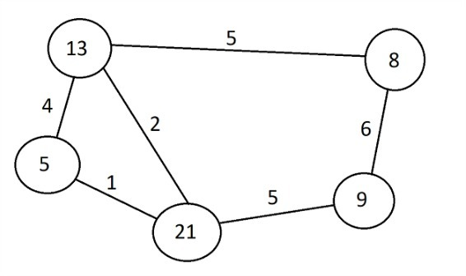

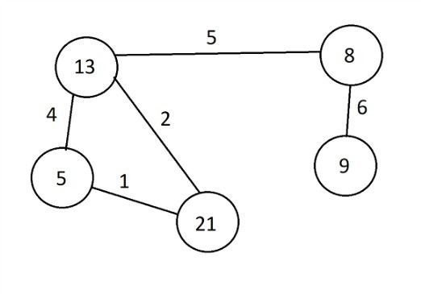

Los anteriores grafos fueron utilizados para las pruebas realizadas en cada uno de los métodos excepto en los métodos prim y kruskal, los cuales serán presentados más adelante .

Los algoritmos de los grafos fueron evaluados tanto para los grafos por listas como para los grafos por matriz.

|  |  |  |  |
| --- | --- | --- | --- |
| Clase: MethodsGraphs | | Método: BFS() | |
| Caso # | Descripción de la prueba | Estado Inicial | Resultado |
| 1 | Se crea un arraylist de vértices y se compara con el arraylist que retorna el método BFS | Grafo creado | Todos los vértices comparados se encuentran en la misma posición dentro del arraylist |

|  |  |  |  |
| --- | --- | --- | --- |
| Clase: MethodsGraphs | | Método: DFS() | |
| Caso # | Descripción de la prueba | Estado Inicial | Resultado |
| 1 | Se crea un arraylist de vértices y se compara con el arraylist que retorna el método DFS | Grafo creado | Todos los vértices comparados se encuentran en la misma posición dentro del arraylist. |

|  |  |  |  |
| --- | --- | --- | --- |
| Clase: MethodsGraphs | | Método: Dijkstra() | |
| Caso # | Descripción de la prueba | Estado Inicial | Resultado |
| 1 | Se crea un arreglo de double que corresponde a la distancia mínima entre un vértice y otro y se compara con el arreglo de double que retorna el método Dijkstra | Grafo Creado | Todos las distancias comparadas se encuentran en la misma posición dentro del arreglo |

|  |  |  |  |
| --- | --- | --- | --- |
| Clase: MethodsGraphs | | Método: floydMarshall() | |
| Caso # | Descripción de la prueba | Estado Inicial | Resultado |
| 1 | Se comprueba que todas las filas de la matriz floyd warshall, cada una corresponde al Dijkstra de cada vértice al que le corresponde cada fila | Grafo creado | Una matriz de floyd warshall que en sus filas, posee el menor recorrido del vértice al que le corresponde la fila a todos los demás vértices |

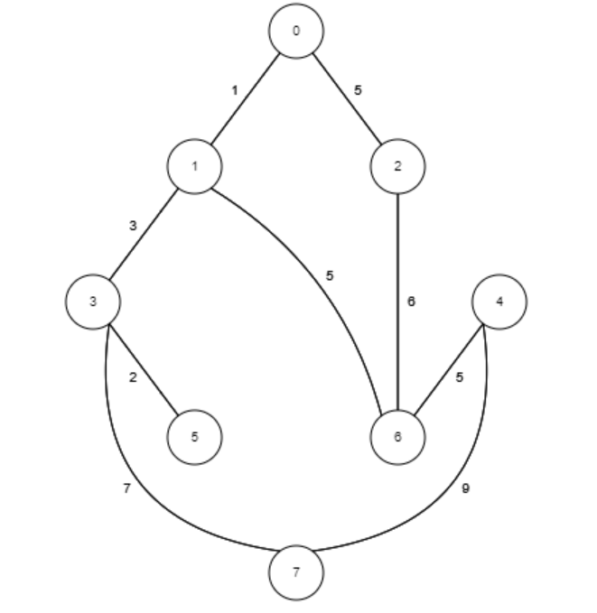

Este grafo se utilizó para realizar las pruebas del método prim, tanto para el grafo por matriz como para el grafo por lista

|  |  |  |  |
| --- | --- | --- | --- |
| Clase: MethodsGraphs | | Método: prim() | |
| Caso # | Descripción de la prueba | Estado Inicial | Resultado |
| 1 | Se comprueba que el camino más corto es igual a lo que nos retorna el método prim, desde un vértice inicial. | Grafo creado | La prueba es correcta, puesto que al comparar ambos valores se comprueba que son iguales. |

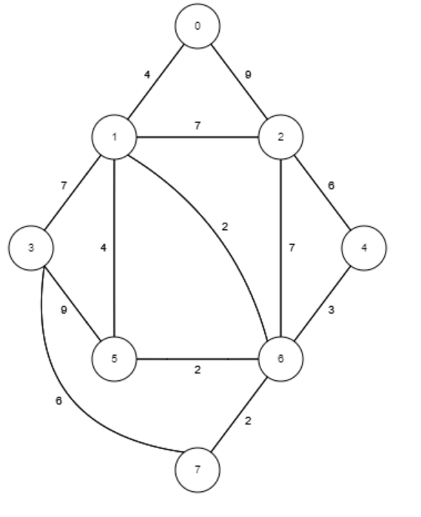

Este grafo se utilizó para realizar las pruebas del método kruskal, tanto para el grafo por matriz como para el grafo por lista

|  |  |  |  |
| --- | --- | --- | --- |
| Clase: MethodsGraphs | | Método: prim() | |
| Caso # | Descripción de la prueba | Estado Inicial | Resultado |
| 1 | Se comprueba que el camino más corto es igual a lo que nos retorna el método kruskal. | Grafo creado | La prueba es correcta, puesto que al comparar ambos valores se comprueba que son iguales. |